

|  |  |  |  |  |
| --- | --- | --- | --- | --- |
| ***Estudante:*** | | | | |
| ***Turma:*** | ***Turno:*** | ***Data de Aplicação:*** | | ***1º Bimestre*** |
| ***Prof(a).*** | | | ***Nota Final:*** | |
| ***INÍCIO: TÉRMINO:*** | | | | |
| ***PROVA DE*** | | | | |
| ***INSTRUÇÕES GERAIS***  1. Confira atentamente a construção da prova. Qualquer falha de impressão ou falta de folhas deve ser comunicada ao professor no prazo máximo de **15 (quinze) minutos.**  2. Inicie a prova identificando todas as páginas com seu **nome e turma.**  3. Resolva as questões nos locais correspondentes usando caneta com tinta azul ou preta. Responda a lápis somente quando determinado.  4. Utilize somente o material autorizado. É proibido o uso de qualquer tipo de corretivo; de aparelho celular.  5. Esta prova é individual. Ao término do tempo, levante o braço e aguarde o fiscal recolher a prova.  6. A posse e/ou uso de meios ilícitos para a execução da prova é(são) considerado(s) falta disciplinar grave, acarretando a atribuição de **grau ZERO.**  7. As questões indicadas com **\***são questões de desafio e correspondem a um ponto adicional.  8. Esta prova vale de **0 a 10 (dez)**  **9. Em provas de exatas é obrigatório apresentação do cálculo, para validação da questão. Caso não conste será anulada.** | | | | |

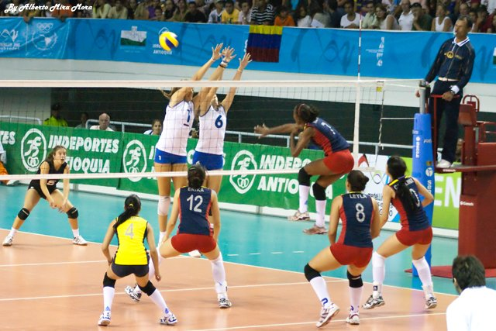Observe a imagem e leia o texto a seguir para responder as questões.

O voleibol é uma das modalidades esportivas mais conhecidas atualmente. Trata-se de um jogo competitivo entre duas equipes divididas por meio de uma rede na metade da quadra.

1) Marque a alternativa que corresponda ao principal objetivo do jogo de voleibol.

a) Fazer com que a bola toque no chão da equipe adversária.

b) Impedir um bloqueio.

c) Fazer com que a bola vá para a parte exterior da quadra.

d) Fazer um ataque.

2) Para realizar uma partida de voleibol, quantos jogadores são necessários?

a) 10. b) 12. c) 6. d) 14.

3) Assinale a alternativa que possua o primeiro fundamento realizado durante uma partida de voleibol.

a) Toque. b) Bloqueio. c) Saque. d) Manchete.

4) Para passar a bola para a equipe rival, qual o número máximo de toques que podem ser realizados?

a) 3 toques. b) 2 toques. c) 4 toques. d) Não há limites de toques.

5) Qual das alternativas abaixo corresponde a uma posição ocupada por jogador durante a partida de vôlei?

a) Levantador. b) Atacante. c) Líbero. d) Todas as alternativas.

6) Quais são os fundamentos do voleibol?

a) Saque, ataque, bloqueio, levantamento e salto.

b) Saque, corrida, cortada, levantamento e salto.

c) Saque, ataque, bloqueio, levantamento e recepção.

d) Salto, bloqueio duplo, corrida e maratona.

Observe a imagem a seguir e responda a questão 7.

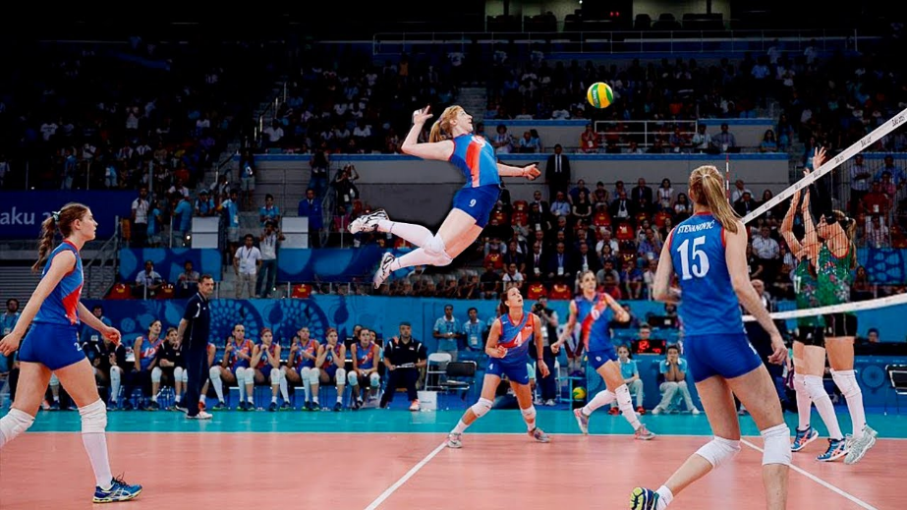

7) Qual fundamento do voleibol está representado na imagem?

a) Saque. b) Ataque. c) Levantamento. d) Manchete.

8) No voleibol, qual o fundamento mais utilizado para receber o saque da equipe adversária?

a) Bloqueio simples. b) Toque.

c) Manchete. d) Ataque.

9) Qual dos itens abaixo corresponde a uma variação do saque?

a) Saque por cima. b) Saque triplo.

c) Saque duplo. d) Saque misto.

10) Observe a imagem a seguir.

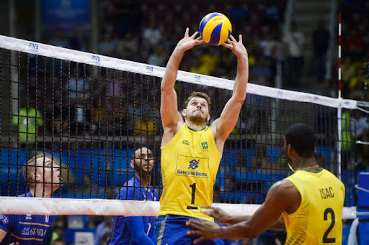

Tendo em vista a imagem e com seus conhecimentos adquiridos em sala de aula, descreva, com suas palavras, como realizar o movimento correto do levantamento.

________________________________________________________________________________________________________________________________________________________________________________________________________________________________________________________________________________________________________________________________________________________________________